参考自: http://www.jianshu.com/p/84067ad289d2

SpannableString其实和String一样，都是一种字符串类型，同样TextView也可以直接设置SpannableString作为显示文本，不同的是SpannableString可以通过使用其方法setSpan方法实现字符串各种形式风格的显示,重要的是可以指定设置的区间，也就是为字符串指定下标区间内的子字符串设置格式。

setSpan(Object what, int start, int end, int flags)方法需要用户输入四个参数，what表示设置的格式是什么，可以是前景色、背景色也可以是可点击的文本等等，start表示需要设置格式的子字符串的起始下标，同理end表示终了下标，flags属性就有意思了，共有四种属性：

Spanned.SPAN_INCLUSIVE_EXCLUSIVE 从起始下标到终了下标，包括起始下标  
Spanned.SPAN_INCLUSIVE_INCLUSIVE 从起始下标到终了下标，同时包括起始下标和终了下标  
Spanned.SPAN_EXCLUSIVE_EXCLUSIVE 从起始下标到终了下标，但都不包括起始下标和终了下标  
Spanned.SPAN_EXCLUSIVE_INCLUSIVE 从起始下标到终了下标，包括终了下标

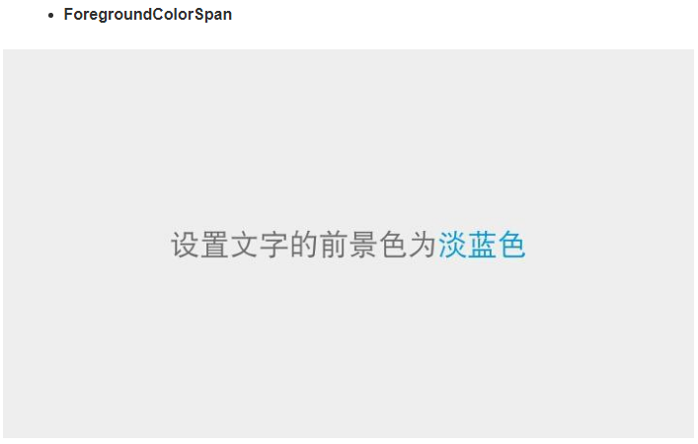

ForegroundColorSpan，为文本设置前景色，效果和TextView的setTextColor()类似，实现方法如下：

SpannableString spannableString = new SpannableString("设置文字的前景色为淡蓝色");

ForegroundColorSpan colorSpan = new ForegroundColorSpan(Color.parseColor("#0099EE"));

spannableString.setSpan(colorSpan, 9, spannableString.length(), Spanned.SPAN_INCLUSIVE_EXCLUSIVE);

textView.setText(spannableString);

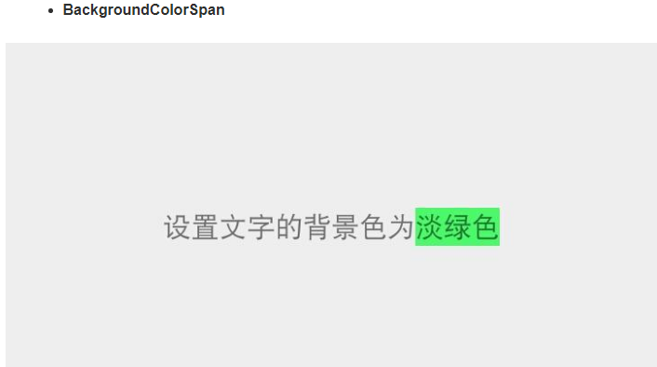

BackgroundColorSpan，为文本设置背景色，效果和TextView的setBackground()类，实现方法如下：

SpannableString spannableString = new SpannableString("设置文字的背景色为淡绿色");

BackgroundColorSpan colorSpan = new BackgroundColorSpan(Color.parseColor("#AC00FF30"));

spannableString.setSpan(colorSpan, 9, spannableString.length(), Spanned.SPAN_INCLUSIVE_EXCLUSIVE);

textView.setText(spannableString);

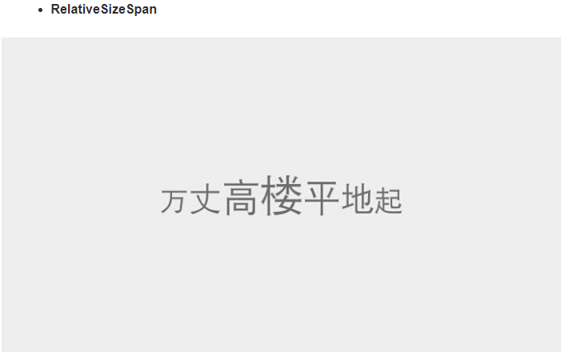

RelativeSizeSpan，设置文字相对大小，在TextView原有的文字大小的基础上，相对设置文字大小，实现方法如下：

SpannableString spannableString = new SpannableString("万丈高楼平地起");

RelativeSizeSpan sizeSpan01 = new RelativeSizeSpan(1.2f);

RelativeSizeSpan sizeSpan02 = new RelativeSizeSpan(1.4f);

RelativeSizeSpan sizeSpan03 = new RelativeSizeSpan(1.6f);

RelativeSizeSpan sizeSpan04 = new RelativeSizeSpan(1.8f);

RelativeSizeSpan sizeSpan05 = new RelativeSizeSpan(1.6f);

RelativeSizeSpan sizeSpan06 = new RelativeSizeSpan(1.4f);

RelativeSizeSpan sizeSpan07 = new RelativeSizeSpan(1.2f);

spannableString.setSpan(sizeSpan01, 0, 1, Spanned.SPAN_INCLUSIVE_EXCLUSIVE);

spannableString.setSpan(sizeSpan02, 1, 2, Spanned.SPAN_INCLUSIVE_EXCLUSIVE);

spannableString.setSpan(sizeSpan03, 2, 3, Spanned.SPAN_INCLUSIVE_EXCLUSIVE);

spannableString.setSpan(sizeSpan04, 3, 4, Spanned.SPAN_INCLUSIVE_EXCLUSIVE);

spannableString.setSpan(sizeSpan05, 4, 5, Spanned.SPAN_INCLUSIVE_EXCLUSIVE);

spannableString.setSpan(sizeSpan06, 5, 6, Spanned.SPAN_INCLUSIVE_EXCLUSIVE);

spannableString.setSpan(sizeSpan07, 6, 7, Spanned.SPAN_INCLUSIVE_EXCLUSIVE);

textView.setText(spannableString);

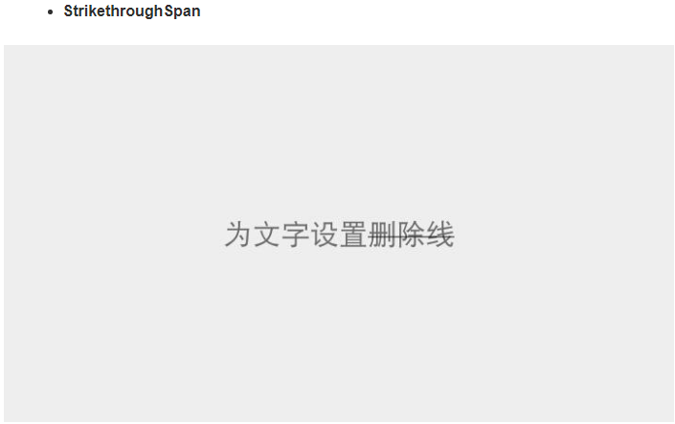

StrikethroughSpan，为文本设置中划线，也就是常说的删除线，实现方法如下：

SpannableString spannableString = new SpannableString("为文字设置删除线");

StrikethroughSpan strikethroughSpan = new StrikethroughSpan();

spannableString.setSpan(strikethroughSpan, 5, spannableString.length(), Spanned.SPAN_INCLUSIVE_EXCLUSIVE);

textView.setText(spannableString);

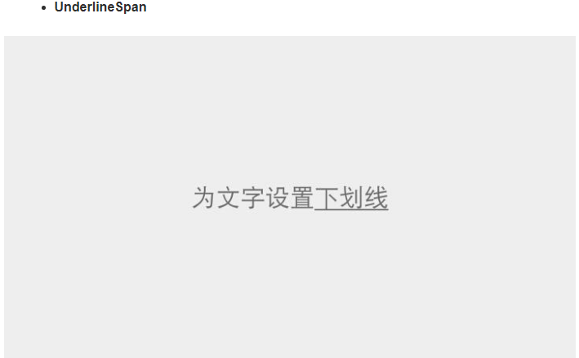

UnderlineSpan，为文本设置下划线，具体实现方法如下：

SpannableString spannableString = new SpannableString("为文字设置下划线");

UnderlineSpan underlineSpan = new UnderlineSpan();

spannableString.setSpan(underlineSpan, 5, spannableString.length(), Spanned.SPAN_INCLUSIVE_EXCLUSIVE);

textView.setText(spannableString);